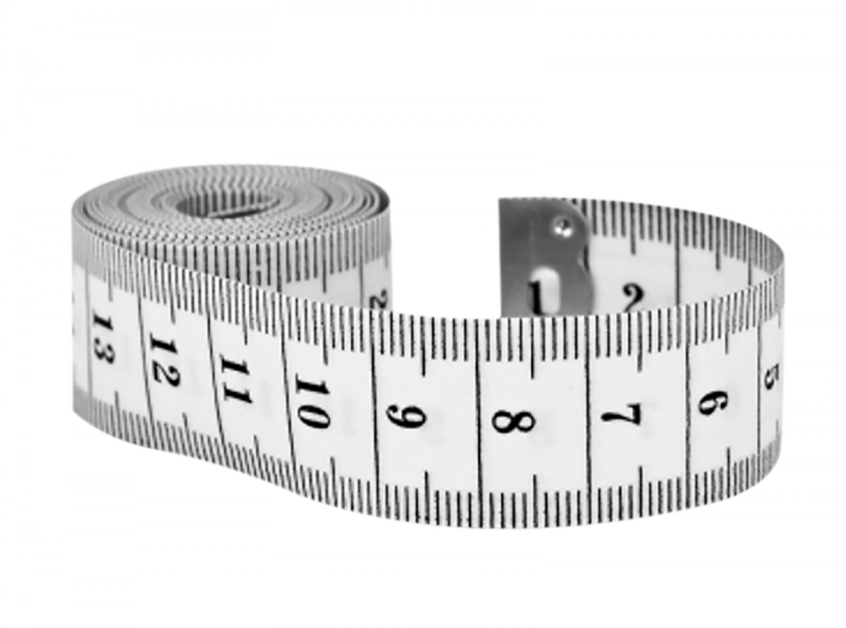
MĚŘENÍ - LIDSKÉ ROZMĚRY

Od malinkého oplodněného vajíčka se rychle vyvíjíš v neposedného chlapečka či holčičku a tvůj růst končí teprve před dvacátým rokem nebo krátce po něm.
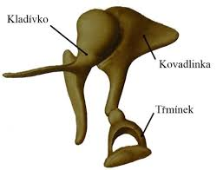
Podívejme se, jak se lidské tělo dá změřit.
Některé části tebe pořád rostou. Nehty na rukou se za měsíc prodlouží v průměru o 3,4mm. To je dvakrát rychleji než tvé nehty na nohou. Stejnou délku má i nejmenší z tvých kostí - třmínek, který je ve tvém vnitřním uchu. Jakou velikost má třmínek? ...................
Víš, jakou má třmínek v tvém těle funkci? ........................................................................................
...............................................................................................................................................................

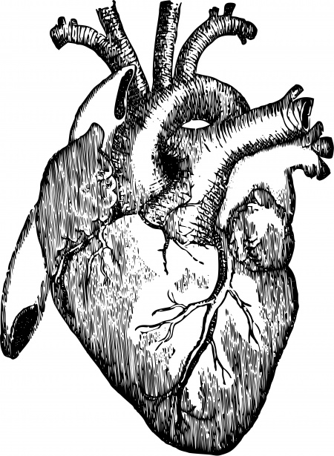
Každý úder srdce rozproudí asi 70 ml krve. A tak při tepu 72 úderů za minutu by za šest dní uvedlo do pohybu dostatek krve na naplnění palivových nádrží letadla Boeingu 757. Nádrž tvou krví plnit nebudeme. Spočítej, kolik krve přečerpá tvé srdce za 1 minutu, 5 minut, za 1h.
1 minuta ... počet mých úderů (tep) .................... Moje srdce přečerpá ..................... ml krve.
5 minut ..... počet mých úderů (tep) .................... Moje srdce přečerpá....................... ml krve
1 hodina .....počet mých úderů (tep) .................... Moje srdce přečerpá ...................................krve.

Přestože lidé mají různou výšku, tvar a velikost, některé části jejich těla mají podobné proporce.
Používej metr a zjištěné údaje pečlivě zaznamenávej podle skutečnosti.
měřená část tvého těla | tvůj odhad v centimetrech | skutečně naměřená délka
předloktí
ruka
rozpětí paží mezi konečky prstů
chodidlo
tvá výška
délka tvé tváře

Pozorně si prohlédni naměřené údaje a doplň správně následující věty.
- Délka mého předloktí je přibližně jako délka mého .............................................................. .
- Délka mé ruky je přibližně jako ............................................................................................. .
- Rozpětí mých paží je přibližně jako ....................................................................................... .

Podívej se do literatury nebo na internet a pokus se najít další podobné proporcionální souvislosti.

